***ELKABOUS WISSAL***

***ADIA G2***

**Base de données et modélisation**

**TP1**

1. **Connexion à oracle :**

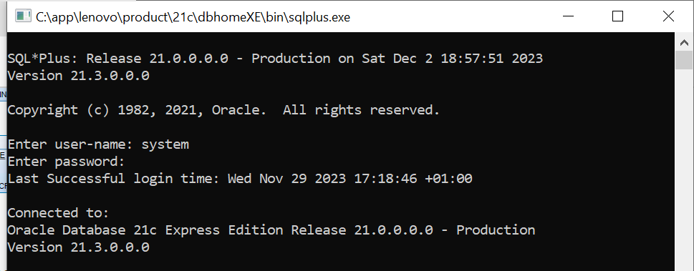

1. **Créer un utilisateur nommé adia ou bien iise :**

Alteration d’une session oracle et la creation d’utilisateur ADIA2.

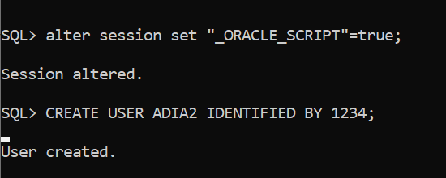

1. **Donner à cet utilisateur les droits pour se connecter à la base (create session) et créer des objets de BD (create table) :**

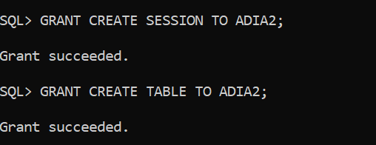

1. **Se connecter à oracle en utilisant le login de l’utilisateur créé :**

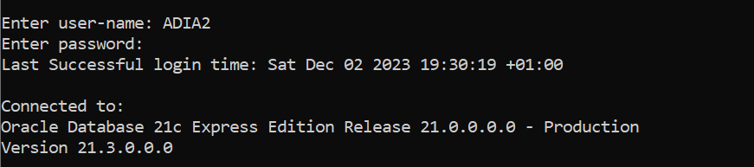

1. **Créer les tables de cette base de données :**

Création de la table livre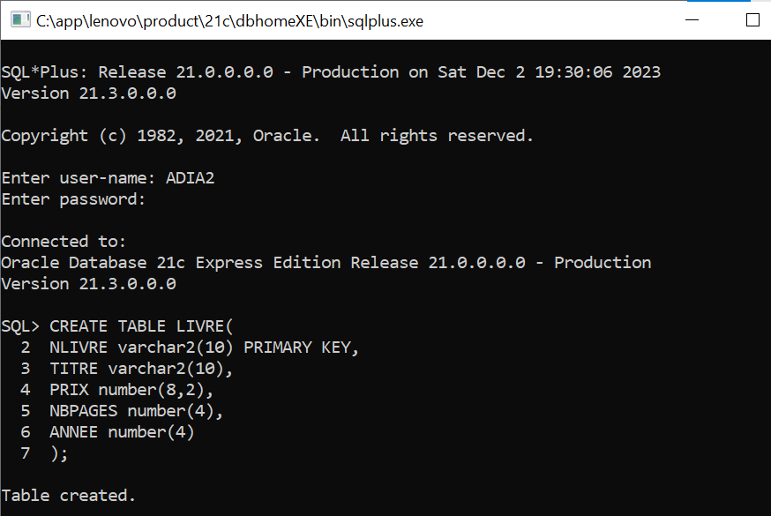

Création de la table pret

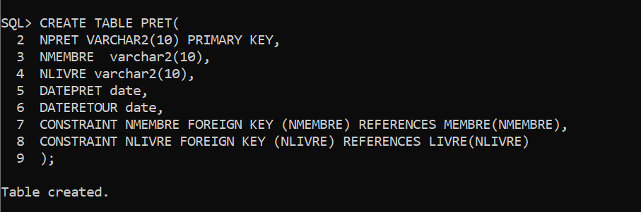

Création de la table possede

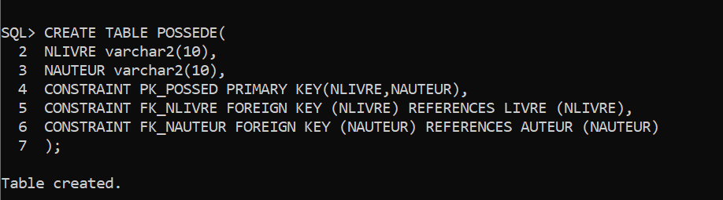Les deux tables membre et auteur :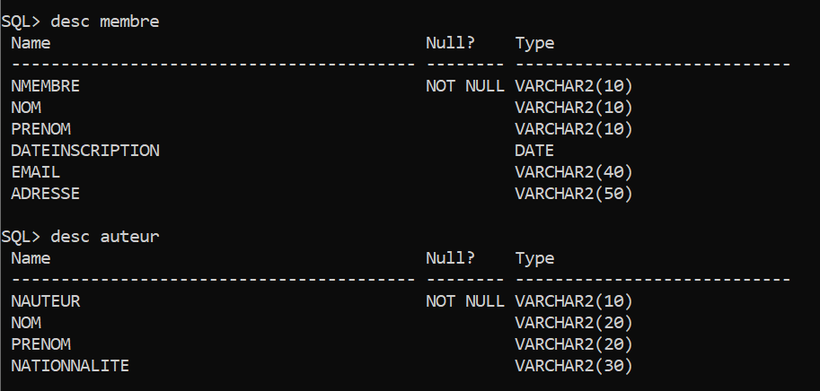

1. **Utiliser la vue user_objects qui fait partie du dictionnaire de la base de données pour vérifier la présence des objets créés. Vous pouvez utiliser aussi les vues user_tables (table_name) et user_indexes(index_name, table_name):**

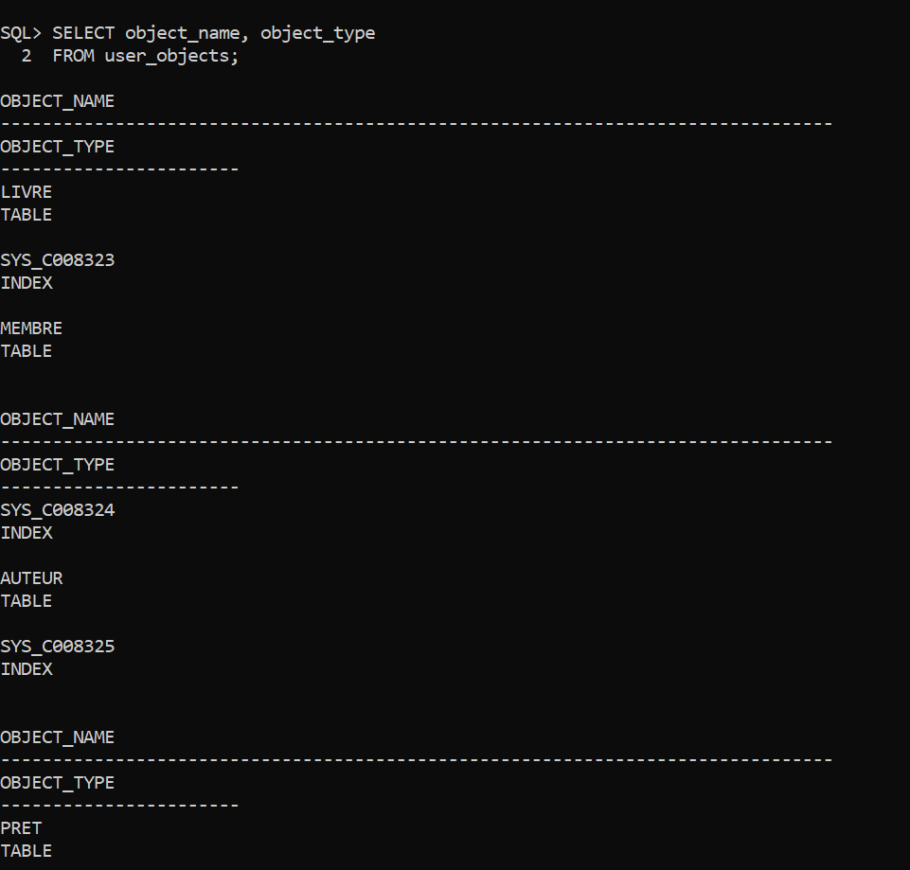

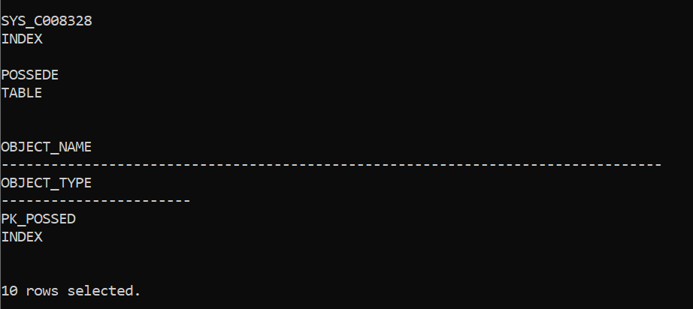

1. **Ajouter le champ email à la table membre :**

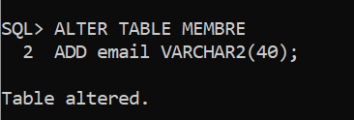

1. **Ajouter la colonne adresse à la table membre :**

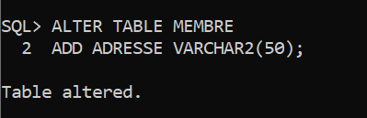

1. **Supprimer les contraintes de la table prêt :**

Suppression de la contraint NLIVRE

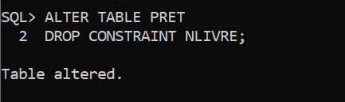

Suppression de la contraint NMEMBRE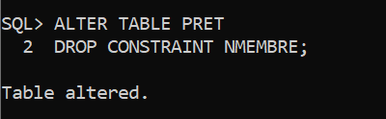

1. **Modifier la table prêt en y ajoutant les contraintes suivantes :**

Nmembre est une clé étrangère de la table membre :

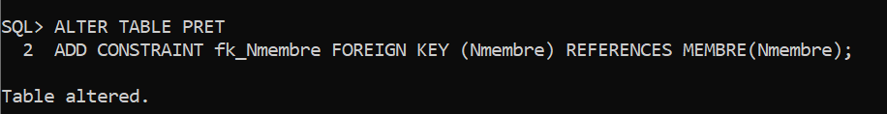

Nlivre est une clé étrangère de la table livre :

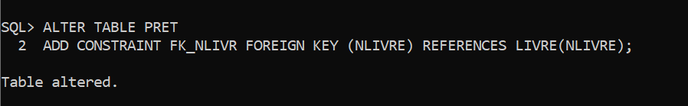

1. **Ajouter la contrainte de clé primaire à prêt :**

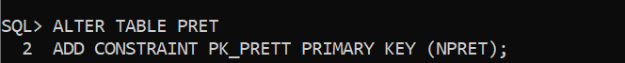

1. **Modifier la table livre en y ajoutant la colonne Nauteur et la contrainte indiquant que cette colonne est une clé étrangère :**

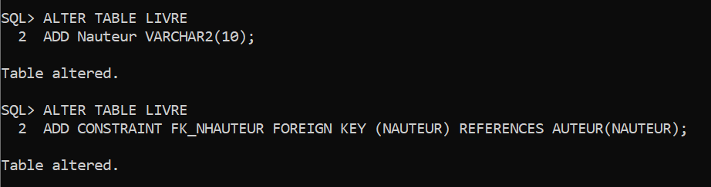

1. **Supprimer la table possède :**

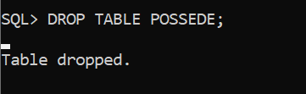

1. **Ajouter une contrainte à la table livre qui assure que titre de livre est une valeur bien déterminée :**

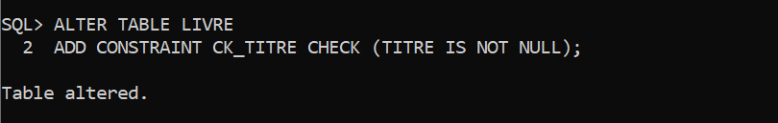

1. **Ajouter les champs langue et NbreExemplaires à la table livre :**

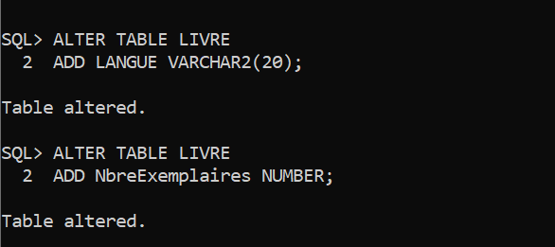

1. **Ajouter la contrainte qui assure l’unicité du nom et prénom du membre :**

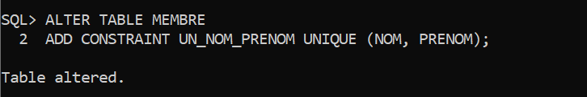

1. **Créer des index sur la clé primaire et une des clés étrangères de la table prêt :**

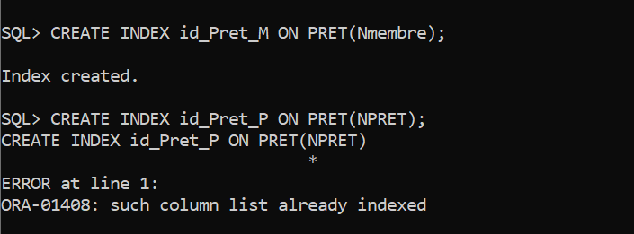

On deduit que NPRET du table prêt est déjà indexé.

1. **Créer des index sur les champs suivants :**

nom dans la table Auteur et nom et prénom dans la table membre :

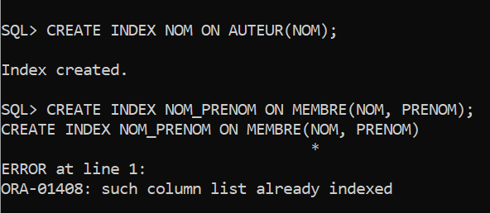

titre dans la table livre :

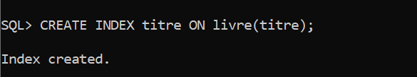

1. **Chercher les index créés en utilisant la vue user_indexes :**

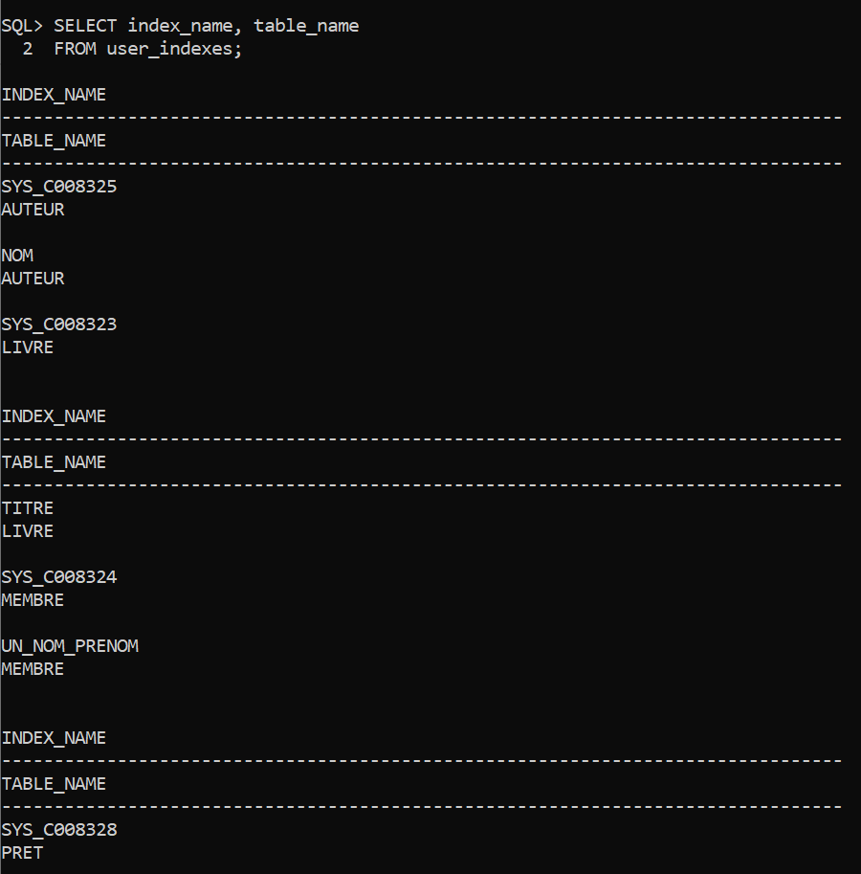

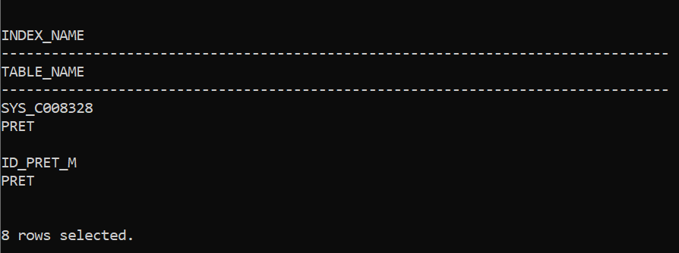

1. **Supprimer l’index déjà créé sur la table auteur :**

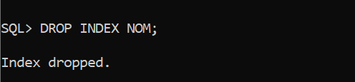

1. **Ajouter la contrainte qui spécifie que dateRetour est >= datePret :**

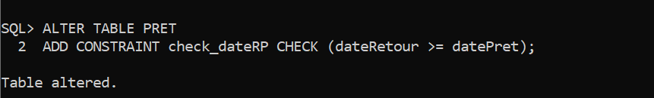

1. **Afficher les contraintes en utilisant la vue user_Constraints :**

